Martes
25
de octubre

Segundo de Secundaria
Lengua Materna

La variedad de las expresiones en español

Aprendizaje esperado: investiga sobre la diversidad lingüística y cultural de los pueblos hispanohablantes.

Énfasis: identificar semejanzas y diferencias en expresiones.

¿Qué vamos a aprender?

Profundizarás en la riqueza y variedad de las expresiones en español y revisarás las diferentes formas en que los países con lengua española lo realizan.

Aunque compartimos el idioma, cada región se apropia de él, y lo usa dependiendo sus propias necesidades. Incluso dentro del mismo país, se pueden encontrar una gran variedad de posibilidades de frases y palabras que son características de alguna zona.

Nuestra lengua es variada y con muchas posibilidades. Cada país es importante por su riqueza cultural, y dentro de esa cultura se encuentra el lenguaje, que va cambiando según la región geográfica en la que se ha desarrollado.

En esta sesión, te enfocarás en las diferentes expresiones que se utilizan en algunos países o regiones que hablan el idioma español. Las distintas palabras y formas de expresarnos también son una forma de dar identidad, de sentirnos que pertenecemos a un grupo.

¿Qué hacemos?

Primero, piensa en nuestro país. En cada una de las regiones que lo conforman, se habla de maneras distintas. En el sur hay expresiones muy diferentes a las que se han desarrollado y adoptado en el norte.

Lo mismo ocurre de país a país. En cada lugar, se encuentran distintas posibilidades para nombrar una misma cosa.

Observa la siguiente imagen y te darás cuenta de cuántas posibilidades tiene un mismo adjetivo, dependiendo del país en el que te encuentres.

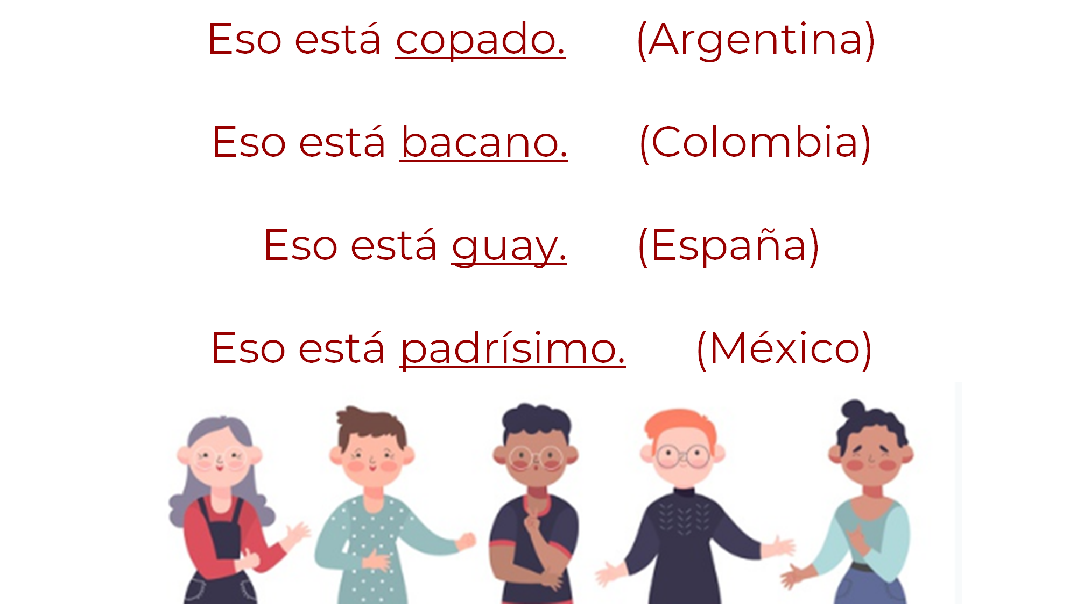

¿Te das cuenta de todas las formas que hay para expresar que algo nos parece genial?

En algunos casos, estas expresiones incluso podrían tener distintos significados, de acuerdo con la situación.

¿Qué es una expresión?

Cuando se habla de “expresión”, nos referimos a cómo una palabra, o un grupo de ellas, permiten transmitir un pensamiento, una idea, o incluso un sentimiento.

Por lo tanto, se puede decir que…

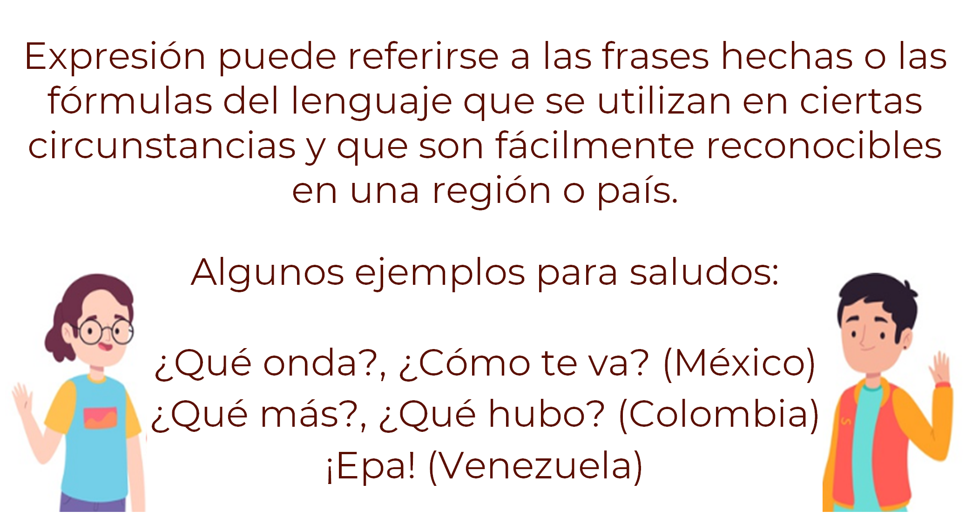

Las expresiones son propias de cada país y de cada región, pero también de cada grupo social. No es extraño que, dentro de un mismo estado, distintos grupos empleen expresiones diversas, ya que el lenguaje también marca identidad, y estas expresiones son parte de ella.

Entre distintos territorios o países, existen expresiones que casi todo el mundo entiende. Las distintas formas de hablar se enriquecen de país a país. Al momento de expandir el lenguaje, no sólo se adoptan maneras provenientes de México, también de todo el mundo.

Algunas personas usan la palabra “chévere” para decir que algo les parece agradable, bonito o especial, esta es una expresión proveniente de países de Centro y Sudamérica, como las Antillas, Bolivia, Colombia, El Salvador, entre otros. Inclusive, hay gente que cuando pacta una cita dice “chévere” que, en el contexto, sería: “me parece bien”.

También ocurre que cuando las personas van de vacaciones o visitan algún estado de la República Mexicana, escuchan expresiones que les parecen extrañas o que, definitivamente, no comprenden, pero que, cuando saben su significado y les gustan, hasta comienzan a utilizarlas en su día a día.

A continuación, presta atención en algunas expresiones que se usan en México:

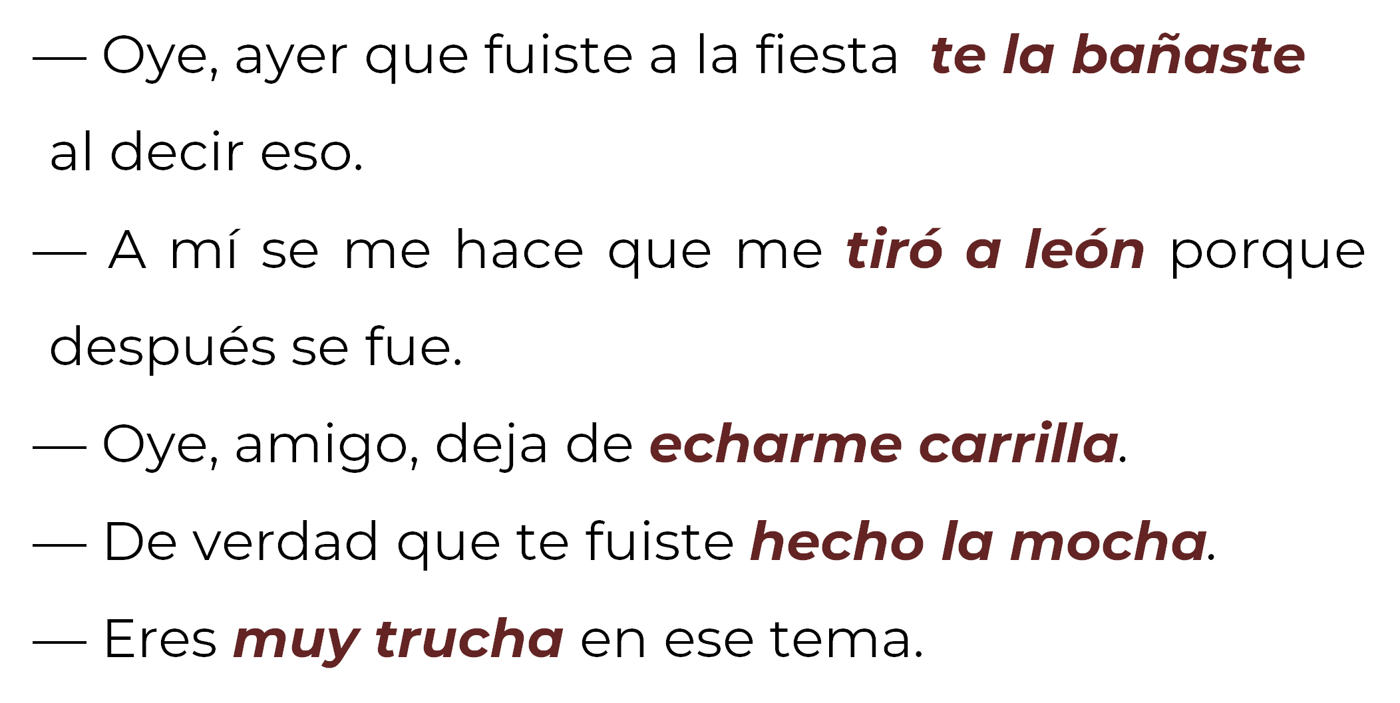

¿Distinguiste las expresiones?

¿Conoces o has usado alguna de ellas?

En el primer ejemplo, se encuentra la expresión “te la bañaste”, que es utilizada principalmente en el norte del país y quiere decir que “exageraste”, “hiciste mal”, o “fue incorrecto lo que dijiste”.

La segunda expresión “me tiró al león” es empleada, también en el norte, para decir que alguien no hizo caso, que te ignoró.

En tercer lugar, la expresión “echarme carrilla”, normalmente usada en la zona centro y algunas partes del norte de nuestro país, y que se refiere a quien se burla de otra persona de manera ofensiva o que resulta molesta.

En el cuarto ejemplo apareció la expresión “fuiste hecho la mocha”, lo que la persona quiere decir es que, su interlocutor iba a toda velocidad. Es una expresión más generalizada y se utiliza casi en todo México.

Finalmente, “eres muy trucha”. Ésta también es una expresión usada ampliamente en México y hace referencia a quien es lista o listo, hábil e inteligente.

Ahora, observa los mismos ejemplos, pero utilizando estas definiciones para cada expresión.

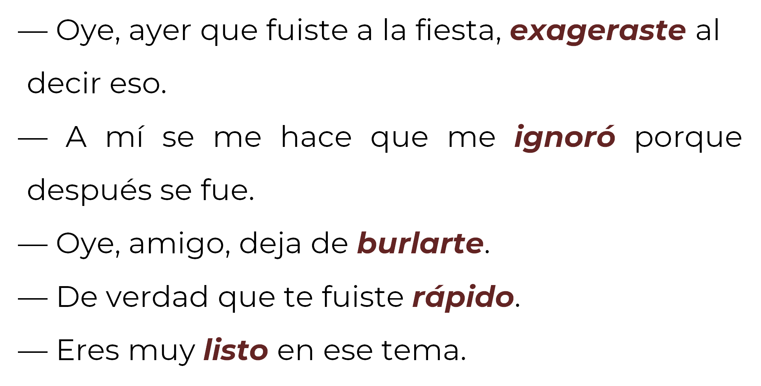

Aunque el significado es el mismo, las expresiones de cada región son el reflejo de su diversidad lingüística y cultural, pues cada una aporta su propio sello.

Como las expresiones anteriores, existen muchísimas más, que demuestran la gran diversidad de nuestro país, y de nuestro idioma. El español es una lengua vasta y cada región se la apropia y la complementa. Esto enriquece al idioma y, por ende, la cultura.

Esto también ocurre en otros lugares donde se habla el español, incluso sucede con otros idiomas. Previamente, revisaste algunas expresiones dentro del territorio mexicano, pero también hay países hispanohablantes en los que, no sólo hay expresiones diferentes, sino muchas que se vuelven semejantes y de uso compartido.

Existen expresiones similares ya que todos tenemos como base el español. Es gracias a las expresiones particulares de cada país, que también se puede conocer su cultura y a veces hasta sus costumbres.

Para que te quede más claro, observa el siguiente video; presta mucha atención para que al finalizar realices una actividad.

- Una Lengua Unida.
https://youtu.be/2QZMZp6fJVQ

La información anterior puede ayudarte a comprender mejor el tema. Ahora, responde las siguientes preguntas:

- La razón principal por la cual los hispanohablantes podemos comunicarnos y entendernos entre nosotros, a pesar de la distancia, es porque:

- Tenemos en común una misma lengua, la cual tiene variantes.
- Al entrar en contacto un país con otro, la lengua se hace una sola.
- El lenguaje se combina para hacer una sola variante.

- La riqueza del español en sus expresiones o frases se debe a que:

  - Cada lengua tiene normas establecidas e inamovibles.
  - Los hablantes incorporan cambios a la lengua en el uso cotidiano.
  - Existen diferentes idiomas al español que se adoptan para lograr una riqueza en el lenguaje.

En la actualidad, la tecnología y los medios de comunicación permiten escuchar y conocer las diferentes formas de expresión en los distintos países de habla hispana. Gracias a eso cada vez es más fácil entender lo que significan ciertas expresiones, no sólo de México, también de Latinoamérica y España.

México es un país de paso hacia Estados Unidos. Esto quiere decir que antes de llegar a ese país, mucha gente tiene que atravesar nuestro territorio. Gracias a esta situación, nuestro lenguaje se enriquece y adopta frases que se utilizan en otros países de Latinoamérica.

Con el paso del tiempo, nuestro idioma también se ha enriquecido con palabras o formas de muchos otros. Lo rico del lenguaje es su capacidad para acoplarse.

Interactuamos de forma directa e indirecta con expresiones distintas a las nuestras. Por ejemplo, en programas de televisión de Centro o Sudamérica, el habla, el acento, las palabras y expresiones, son diferentes a los nuestros. Esto es gracias a la diversidad lingüística que existe dentro del español.

Para saber en qué países se habla el español, observa la siguiente imagen.

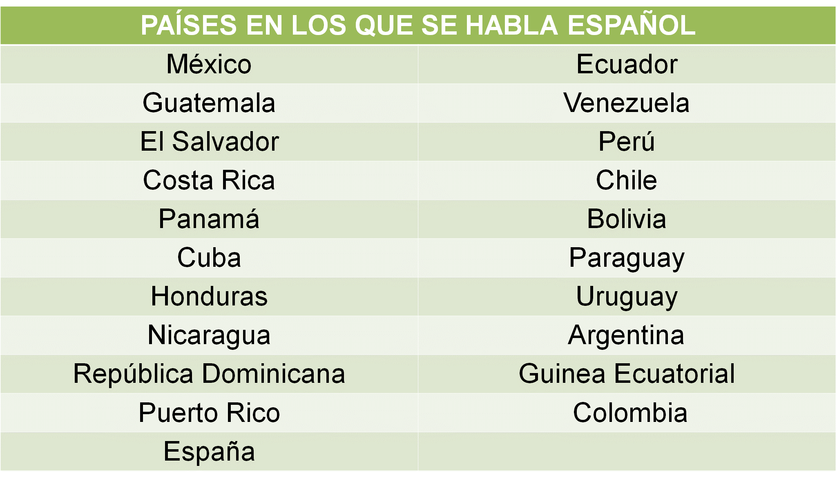

Probablemente conozcas algunos de estos países por sus cantantes, sus actores, o deportistas. O puede ser que hayas escuchado de ellos en las noticias. Incluso es posible que algún amigo o familiar haya viajado a ellos.

Recuerda que, aunque en Estados Unidos el idioma más hablado es el inglés, también es el quinto país del mundo en el que más se habla español. México es el primero, debido a su gran número de habitantes.

También hay casos como el de Belice, en donde el idioma oficial es el inglés, pero gran parte de sus habitantes hablan español.

En Filipinas, más o menos un millón de personas hablan nuestro idioma. De hecho, casi todos los países cuentan con comunidades de personas que se comunican en esta lengua.

En nuestro continente hay países que conocemos porque se habla de su cultura, de su historia o porque han sido cuna de libertadores, pensadores, o escritores conocidos por la forma en que se expresan.

Pero ¿por qué hay palabras o expresiones que utilizamos en ciertas regiones que son completamente desconocidas para otras?

Esto sucede porque surgen variantes dialectales en estas regiones. Es decir que, cada individuo tiene un modo particular para expresarse en su entorno y su cotidianidad. Y la convivencia entre personas hace que estas particularidades se sumen e influyan en la forma de habla de cada comunidad.

Entonces, esto depende de cada región. Toda variedad lingüística dependerá del país y la zona en la que vive cada persona. Por eso hay tanta diferencia en expresiones, en formas de saludarse, de despedirse, mostrar sentimientos o describir situaciones.

Por lo tanto, en el español hay una pluralidad y originalidad de lenguaje. Existe una gran variedad de expresiones específicas. Por ejemplo, en Argentina se utiliza el famoso “ché”, mientras que en Colombia se utiliza “parce”, ambas son como decir “amigo”. Un ejemplo de las similitudes y diferencias se puede observar en la siguiente carta, que contiene expresiones de Colombia. Lee con atención:

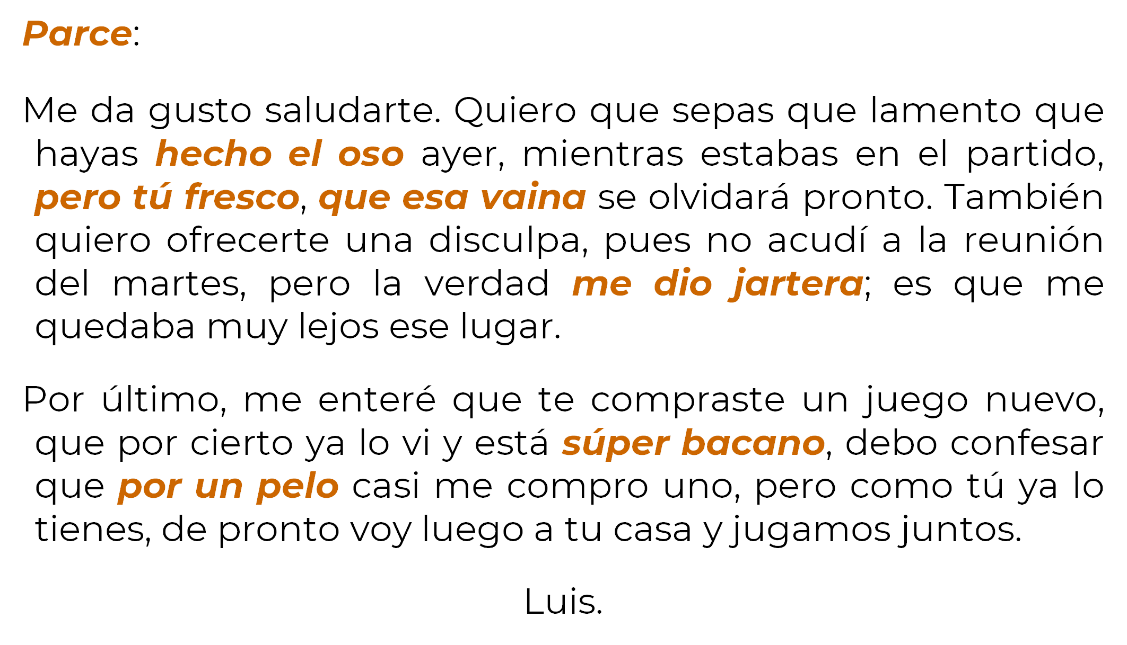

¿Identificaste las expresiones utilizadas en Colombia?

Ahora, vuelve a leerla con expresiones acordes a nuestro contexto:

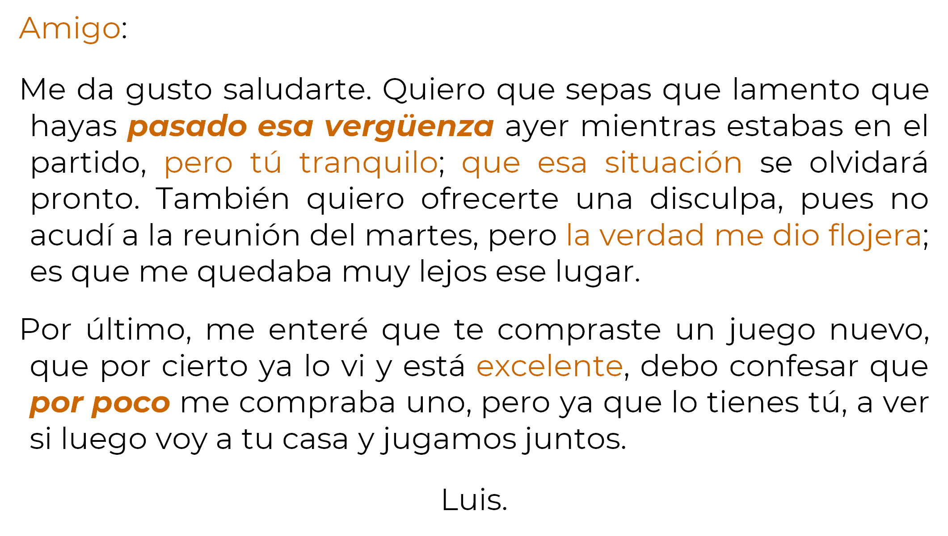

¿Notaste las similitudes o las diferencias en el modo de habla entre México y Colombia?

A continuación, revisa algunas expresiones que utilizan en dicho país en comparación con las que se usan en México:

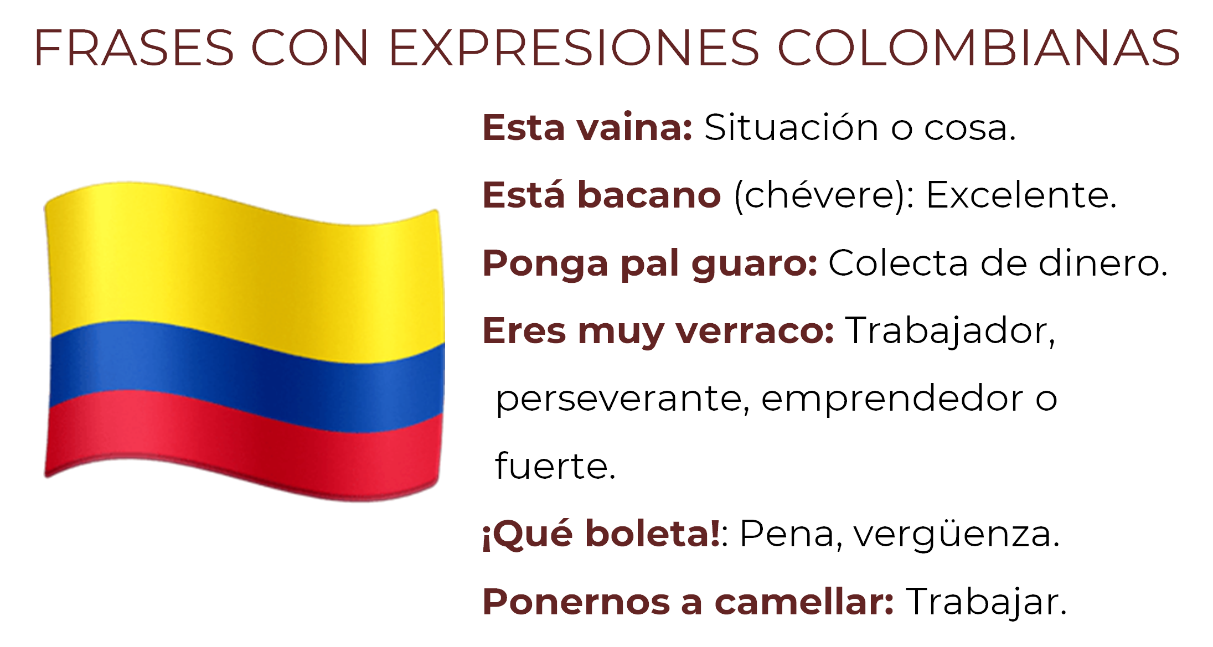

De las frases que observaste en la imagen, ¿alguna se te hizo conocida?

Otra forma que tenemos de conocer las distintas expresiones hispanohablantes es entablar conversaciones con personas de otros países, o que no viven en la misma región que nosotros.

Cuando tenemos la oportunidad de conocer a personas de otras nacionalidades, es bueno intercambiar algunas palabras, frases o expresiones para conocer más de su país.

También hay que saber que las expresiones no son únicamente una palabra que “juegue” con el significado original y lo cambie, también pueden ser idénticas en un país y otro, pero significar cosas completamente diferentes. Observa algunas:

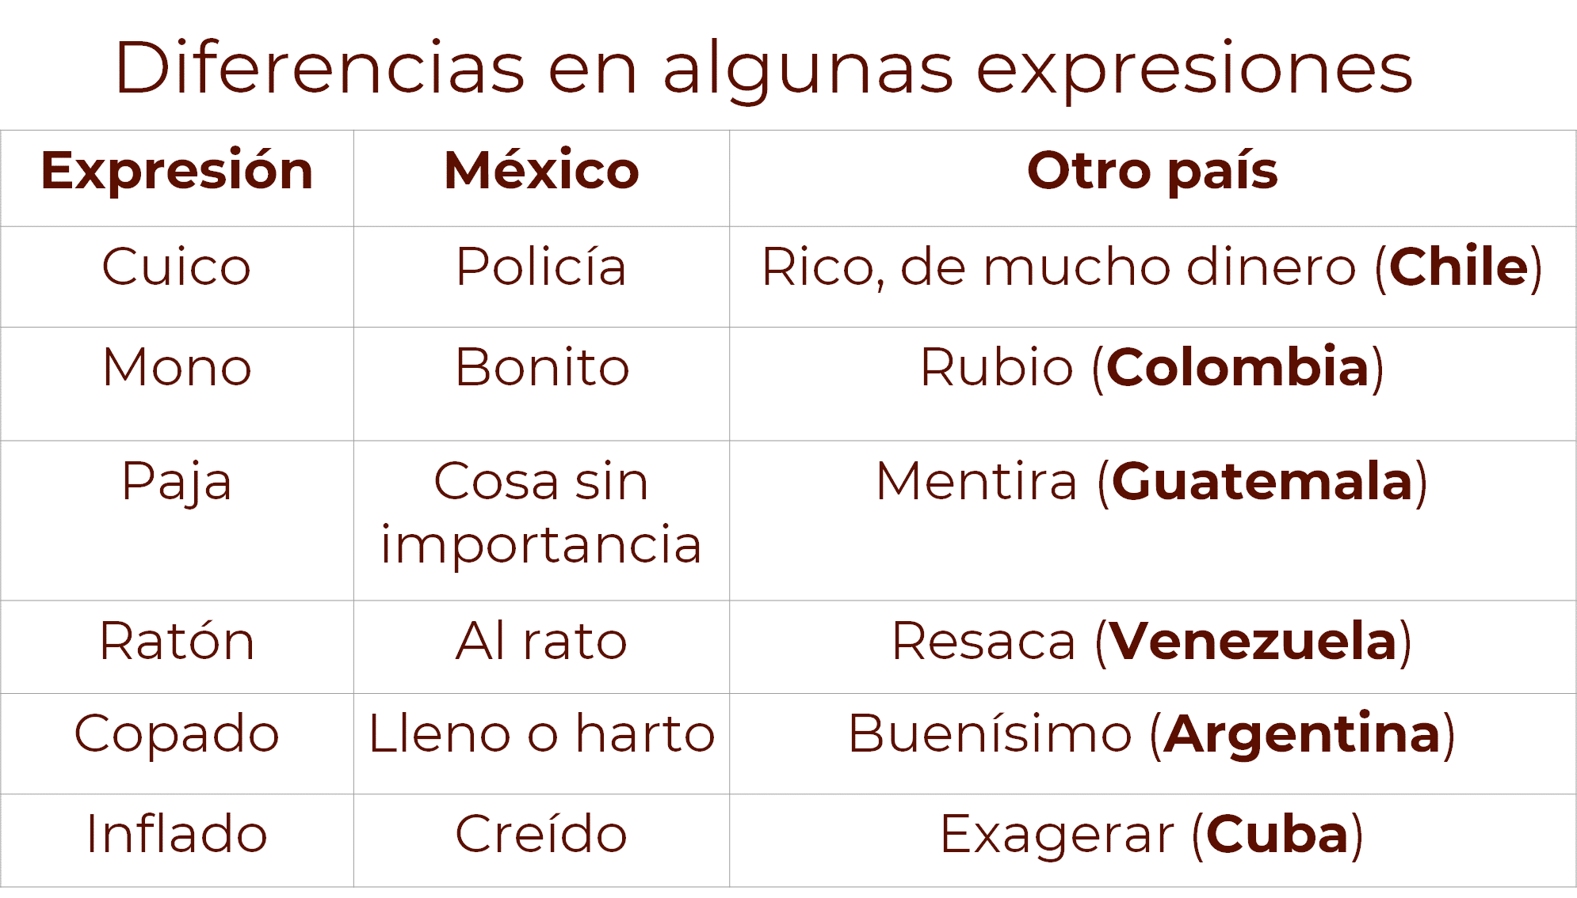

Y esas palabras tienen un significado original, que quizá no tiene nada que ver con lo que quieren decir cuando la gente se las apropia y las transforma en expresiones.

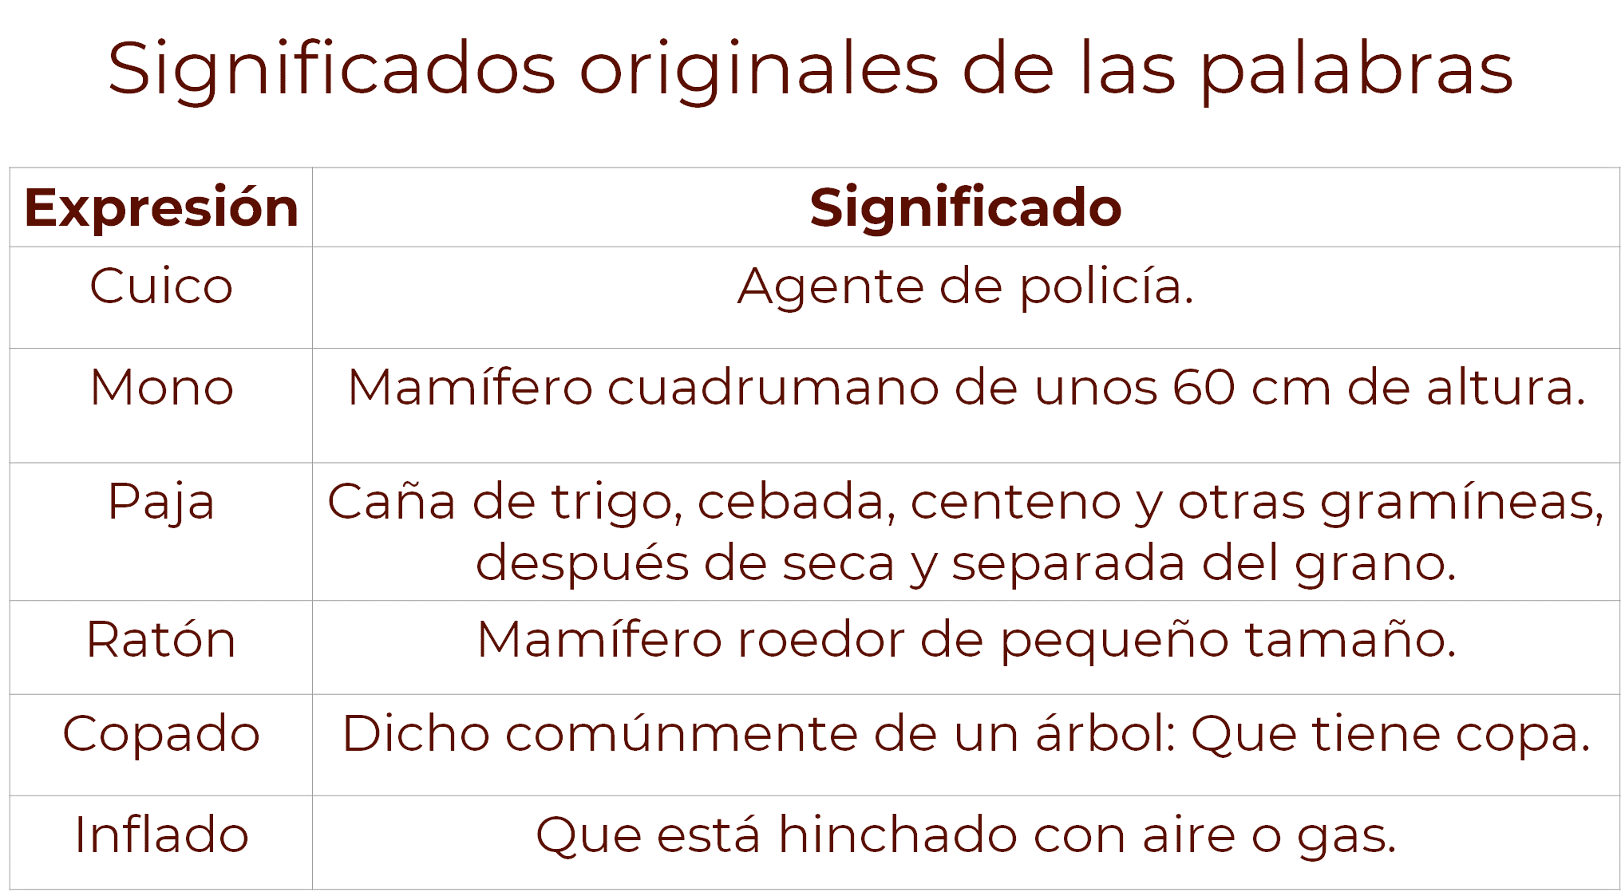

Las diferencias son notables, y seguramente tú conoces otras.

¿Recuerdas alguna expresión que para tus conocidos o familia signifique algo y que, en otras regiones o para otras personas, signifique otra cosa?

Para conocer más acerca de las expresiones, observa el siguiente video.

- Video ¿Las conoces?
https://youtu.be/bfqt7kHiKOg

Las diferencias y semejanzas que hay entre los países hispanohablantes sin duda son excepcionales. A esas frases se les tiene que añadir el acento y el tono que le da el hablante y es ahí cuando el lenguaje se muestra en todo su esplendor.

El nuestro es un idioma extenso y la manera de hablar de cada región es muy peculiar, a veces hasta te puede parecer que no estas entendiendo, ya que varias expresiones pueden estar fuera de contexto.

Quizá hasta sería extraño para nosotros emplear expresiones de otro país dentro de nuestro contexto. Pero al mismo tiempo, ya hemos hecho parte de nuestro lenguaje algunas de ellas, como “chévere”, “armar la vaca”, así como otras que, poco a poco, se han abierto camino en algunos lugares del país.

Existen palabras como “parce” o “parcero” que provienen de Colombia y en México no tienen otro significado. Sin embargo, hay otras como “asado” que aquí utilizamos para referirnos a un platillo o un tipo de carne, pero que en Perú significa que se está molesto.

Este tipo de diferencias pueden causar confusiones, pero lo importante es que comprendamos que todo depende de las circunstancias específicas por las que estamos atravesando. Entre mejor entendamos el contexto más podremos comprender las diversas expresiones.

Nuestro país es diverso, al igual que nuestro idioma. Los múltiples contextos, generan distintas formas de hablar que al mismo tiempo nos brindan pertenencia. Ninguno es mejor o peor, simplemente nos demuestran las infinitas posibilidades que tiene nuestra lengua.

Para conocer más sobre este aprendizaje puedes consultar tu libro de Lengua Materna 2, donde encontrarás información que enriquezca lo aquí aprendido.

El reto de hoy:

Para afianzar lo que acabas de aprender, intenta responder los siguientes cuestionamientos:

- Además de “Me engañaste”, ¿qué otra expresión se asemeja a la expresión “me hicieron la casita”, utilizada en Ecuador?

- me chamaqueaste
- siempre mientes
- eres bien hablador

- La expresión “te fuiste al chancho” es usada en Chile; en México, significa “te pasaste”. ¿De qué otra manera podrías decirlo?

- te la bañaste
- no hay problema
- está chido

- La expresión española “comer techo” se refiere a…

- dormir excelente
- tomar un descanso
- no poder dormir

¡Buen trabajo!

Gracias por tu esfuerzo.

Para saber más:
Lecturas

https://www.conaliteg.sep.gob.mx /

